Урок мужества.
Тема: «Воины - интернационалисты Чеченской войны»
Вид мероприятия: урок мужества.
Социальная роль: нравственная, патриотическая.
Время проведения: 45 минут.
Оформление и оборудование: ПК, проектор, экран. свечи.
Участники: учащиеся класса
Цель:
воспитание патриота своего Отечества, способного выполнить гражданский долг как в мирное, так и в военное время.
Задачи:
-формировать представление учащихся о гражданском долге, мужестве, героизме;
-раскрыть историю трагедии участников локальных войн и конфликтов.
-развить уважительное отношение к участникам Чеченской войны, к их подвигам, осознание необходимости увековечения памяти павших героев;
Ожидаемые результаты:
-повышение интереса подростков к истории России;
-возобновление тимуровского движения по оказанию помощи ветеранам и вдовам погибших и умерших участников Великой Отечественной войны, воинам-интернационалистам, получившим увечье в ходе локальных войн и конфликтов.
Ход мероприятия.
I. Вступительное слово учителя о войне.
Как бы далеко не уносило от нас неумолимое время года страшного лихолетья, мы должны помнить это. Война – это время сурового и героического времени. Чеченская война прошла сотни километров. Где-то далеко гремели взрывы артиллерийских снарядов, полыхали пожарища. Война забрала самых родных людей, ребят, которые начинали только жить по-настоящему. Ведь им было всего по 18. Но они шли, воевали, одни оставались живыми, другие погибали. О, сколько вас, неизвестных, погибших на войне. И слава, вам, живым, уцелевшим, вечная память погибшим.
(фильм № 1).
https://videopolk24.ru/Память погибшим на войне в Чеченской республике
II. Война в стихах:
Ушли сурово без оглядки,
Шагая твёрдо по-солдатски,
От школьной двери, прямо в бой.
Они ушли туда, где выстрелы,
Где взрывы бомб и мин зловещий вой.
Ушли вперёд, чтоб выстоять,
Чтоб выдержать,
Пусть даже самой страшною ценой.
Клубились яростно метели
По Чеченской земле.
Дымились потные шинели,
И шли солдаты по золе.
И танк в сугробе, как в болоте,
И бьют снаряды по броне.
Снежинки таяли в полёте,
Как ветки с листьями в огне.
И падал в битве человек,
В горячий снег, в кровавый снег,
И удержать их не пытались,
Сердца стучала им война.
Сюда, где их следы остались,
Вернулись только имена.
Презентация 1
Лепшин Александр Николаевич. Погиб 23 апреля 1995 г. Награждён орденом «За мужество». Посёлок Ильский.
Шарыпов Андрей Геннадьевич. Погиб 14 декабря 1995 г. Посёлок Афипский.
Зрядний Владимир Иванович. Погиб летом 1995 г. ст. Северская.
Кузнецов Максим. Погиб летом 1997 г. ст. Северская.

III. Выступление военнослужащих.
IV. Песня, сочинённая солдатом.
В краткой меж боями передышке.
Достаёт помятую тетрадь.
Опаленный порохом мальчишка.
Написать об огненных атаках,
О заветной радостной мечте,
О друзьях-товарищах, солдатах.
И о с боем взятой высоте.
Просвистела пуля, он не слышал,
И пробито сердце на пролёт.
Песня до конца его не вышла,
Строчки в ней одной не достаёт.
Песни пусть его чуть-чуть корявы,
Рифмы, ритмы малость не сошлись,
Но в стихах о Родине, о слове
Кровью сердца строчки запеклись.
Пусть пробьётся сквозь любой заслон,
Зазвучит сегодня иль когда-то.
Пронесёт сквозь годы боль и стан.
Песня, сочинённая солдатом.
(Александр Карелин)

(Фильм № 2)
https://Армейские песни под гитару. Война в Чечне

V. Пролог
Память, память, за собою позови.
В те далёкие промчавшиеся дни.
Ты друзей моих ушедших оживи.
А друзьям живущим молодость верни.
Память… Память!
Ты же можешь, ты должна.
На мгновенье – эти стрелки повернуть.
Я хочу не просто вспомнить имена.
Я хочу своим друзьям в глаза взглянуть.
Память! Память! Память!
(Р. Рождественский)
Ведущий 1. Остановить, время! Замри!
Замри и оглянись в прошлое!
Оглянись на тех, кто в камне
С высоты своих памятников смотрит на нас.
Ведущий 2. Мысленно я представляю погибших ребят, оглядываюсь в их лица, Какими вы были?
Чем увлекались? Кем бы вы стали?
Ведущий 1. Шарыпов Андрей. Улыбчивый какой.
Точно вот сейчас что-то скажет и все рассмеются… Интересно, кем бы ты стал?
Ведущий 2. Тимофеев Игорь. В лице что-то упрямое, решительное. Погиб при исполнении служебного долга.
Ведущий 3. Валентина Николаевна рассказывала нам, что он хотел стать лётчиком.
А ребята звали его «командор».
Ведущий 5.
-Сапог в сапог,
Идёт, печатая шаги
Мои враги - твои враги.
В броню закованы они.
Холодный цвет. Мышиный цвет.
-Сапоги! Сапоги!
По тропам идут всё лютей.
И кажется, есть сапоги,
Идут сапоги без людей.
- Сапоги! Сапоги!
На армиях в тысячи тонн.
Шаг - слезы.
Шаг - раны.
Шаг - стон.
(Фильм № 3)
http://go.mail.ru/Первая чеченская война 1994-1996 гг.

Ведущий 1. Газета «Комсомолец за 19.05.96 г. из статьи».
Экипаж самолёта Федеральных войск под командованием Бориса Скрипки получил боевое задание вылететь на территорию чеченских боевиков и уничтожить колону бронетехники.
(Выходят учащиеся и изображают экипаж).
- Командир, выходим на цель!
- Хорошо, штурман. Приготовьтесь к сбросу. Внимание! Сброс!
- Есть, сброс.
- Есть, цель накрыли!
- Ну вот сразу гора с плеч.
- Командир, справа внизу «стингер- 2»
- Стрелок, смотри правее. Огонь!
- Молодец!
- Командир, машина горит! Теряешь высоту.
- До аэродрома не дотянем!
- Экипаж, внимание! Приказываю всем покинуть машину.
- А ты?
- Это приказ.
- А как же ты Борис?
- Ты ещё сможешь летать!
- Нет, я дотяну, я достану. Получайте
Ведущий 2. Пропали, пропали все звуки…
Как будто не крылья, а руки,
Как ласточка, выгнув, летишь.
Как будто бежишь по песку ты.
А двигатель, правда, стоит.
Секунды, секунды, секунды…
Последние шансы твои.
- Он мечтал стать лётчиком!
- Он так любил свою маму! Он так хотел жить.
(Фильм № 4)
http://go.mail.ru/Письмо солдата маме

Ведущий 3. Вижу в семьях очень разных
Письма почты полевой.
В горький час и в светлый праздник
Голос их звучит живой.
(Юрий Визбор)

Презентация 2

Ведущий 4. Из писем Кузнецова Максима.
Письмо первое. Стоим мы в глубоком тылу. Вокруг нас двойное кольцо обороны. Всё здесь спокойно, стоим в тихом поле, что ни то, что боевиков, обычных чеченцев не увидишь.
Возле нас находится старый Алхой и Орехово. Орехово ещё живое, но старый Алхой разбит весь под корень, ни одного целого дома не осталось. Сколько мне тут находится не знаю, не рассчитывай на ноябрь.
Ведущий 5. Письмо второе.
Получил недавно второе письмо. За меня можете не волноваться, всё у меня нормально. Стоим мы на старом месте, под Верхотоем. Говорят, что здесь неподалёку расположены штабы Масхадова и двух братьев Басаева, поэтому пока мы здесь и останемся. Я же всё таки наверное в ноябре приеду. Но не вернулся Максим погиб. Он подорвался на мине.
Ведущий 4. Горела земля, дымились камни были в упор стволы орудий, сцепив танки. И был приказ: драться до последнего патрона. И они дрались и умирали.

(Фильм № 5).
https://videopolk24.ru/Похороны солдаты

Ведущий 5. Сквозь шторм свинца, сквозь ураган огня, сквозь смерть саму прошли, не зная броду.
Весь мир не может до сих пор понять, как их хватило на 2 года.

VIII. «Реквием»
Ведущий 2.
Вечная Слава, Героям!
Вечная слава!
Вечная слава!
Вечная слава героям!
Слова героям!
Слава!!!
Но зачем она им, эта слава,- мёртвым?
Для чего она им, эта слава,- павшим?
Всё живое – спасшим.
Себя – не спасшим.
Для чего она им, эта слава,- мёртвым?
Но от имени сердца,
От имени жизни повторяю:
Вечная Слава Героям!
Пусть не все герои, - те, кто погибли,- павшим.
Вечная слава!
Вечная слава!
Вспомним всех поимённо,
Горем вспомним своим…
Это нужно - не мёртвым!
Это надо – живым!
(Р. Рождественский).
IX. Минута молчания.
Памяти павших отцов и старших братьев, памяти вечно молодых солдат и офицеров, павших на земле Чечни: « Минута молчания».

Зажигается свеча.
X. Заключение.
Самое страшное горе – это горе матерей.
(выступление Кузнецовой Л.Н., мамы Кузнецова Максима)
Ведущий 1. Мальчик мой - запястья рук худые,
Ломкий голос, ясные глаза,
От болезни я тебя укрыла,
А от подлой пули не спасла.
Отлетел ты тихой белой птицей
От России мачехи своей.
В схватке политических амбиций
Не щадящих собственных детей.
Прочь от нас, от суетных и лживых
Приступающих плоть свою и спесь,
Духом нищих, жаждущих наживы…
Ты ушёл… А я осталась здесь.
(Кузнецова Л.Н.)

Учитель. Пройдут года. Многое со временем, конечно забудется. Затянутся раны. Но эта война, как и все другие, останется в народе неизгладимой, трагической меткой. Давайте мы с вами никогда не забудем этих мужественных людей, жизнь которых - подвиг. Вечная слава и добрая память о них живет в нашем городе, в сердцах родных и близких.

Сохраним в памяти навечно имена погибших воинов-интернационалистов, для которых чувство долга и верность присяге были превыше всего. Издавна на Руси было принято зажигать свечу в память об умерших. Так пусть же обо всех погибших горят свечи.
(Фильм № 6).
https://videopolk24.ru/День памяти погибших в чеченской войне

Список литературы:
1. Сборник методических материалов по проведению классных часов в ССУЗах / Подг. к изданию Г.П. Смирновой, Г.Н. Шеварухиной. – Учебно-методический центр СПО Минсельхоза РФ, 2010 г.
2. Дереклеева Н.И., Савченко Н.Ю., Артюхова И.С.: Справочник классного руководителя: Новое издание. – М.: ВАКО, 2009 г.
3. Мир школьных праздников: 5-11 классы: Планирование воспитательной работы, сценарии мероприятий / Сост. Е.В. Савченко, О.Е. Жиренко. – М.: 5 за знания, 2008 г. – 192 с.
4. Журнал Воспитание школьников; О патриотизме и воспитании патриота: № 1, 2, 2011 г.
5. Фильм 1. https://videopolk24.ru/Память погибшим на войне в Чеченской республике
6. Фильм 2. https://Армейские песни под гитару. Война в Чечне
7. Фильм 3. http://go.mail.ru/Первая чеченская война 1994-1996 гг.
8. Фильм 4. http://go.mail.ru/Письмо солдата маме
9. Фильм 5. https://videopolk24.ru/Похороны солдаты
10. Фильм 6. https://videopolk24.ru/День памяти погибших в чеченской войне

Муниципальное бюджетное общеобразовательное учреждение
средняя общеобразовательная школа № 45
станицы Северской МО Северский район

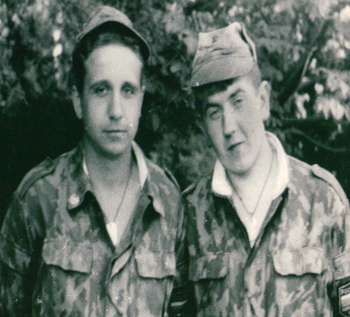

Урок мужества

«Воины – интернационалисты
Чеченской войны»

Подготовила:
классный руководитель 3 «А» класса
МБОУ СОШ № 45 ст. Северской
МО Северский район
Шаповалова
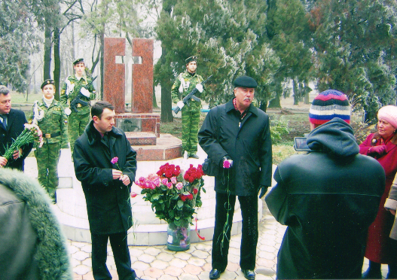
Екатерина Федоровна.

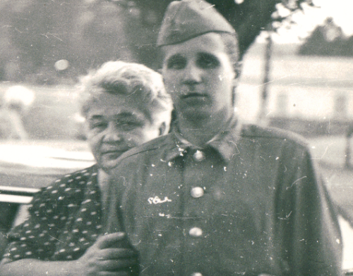

ст. Северская
2017 г.

